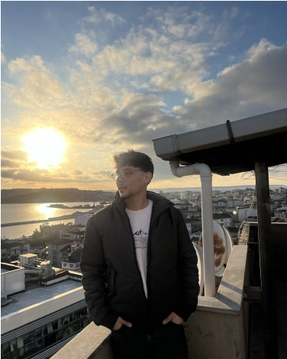
ENGİN ALAN
Doğum Tarihi: 08.02.2004 | Sinop, Türkiye
Tel: 0531 612 48 36 | E-posta: enginnaalan@gmail.com

KİŞİSEL ÖZET

Sorumluluk alabilen, takım çalışmasına yatkın ve farklı sektörlerde operasyonel tecrübe edinmiş bir profesyonelim. Sinop Üniversitesi'nde eğitimime devam ederken, dinamik yapım ve güçlü iletişim becerilerimle değer katabileceğim iş fırsatları aramaktayım.

EĞİTİM

Sinop Üniversitesi

Ayancık MYO

(2025-&&) Öğrenci (Aktif)

Abbas Sıdıka Çalık Anadolu Lisesi

(2018-2022) Mezun

İŞ DENEYİMİ

Şef Garson (2022/05-2022/08)
- Ekip koordinasyonu ve servis yönetimi.
Merchandiser (2022/11-2023-06)
- Ürün teşhir ve stok takibi.
Denetmen (2023/07-2023/12)
- Standartlara uygunluk kontrolleri ve raporlama.
Satış Temsilcisi (2024/07-2025/01)
- Müşteri ilişkileri ve satış hedefleri yönetimi.
Reklamcı
- Tanıtım ve pazarlama faaliyetleri.

YETKİNLİKLER
Sorumluluk Alma
Takım Çalışması
Etkili İletişim
Problem Çözme
Zaman Yönetimi

İLGİ ALANLARI & HOBİLER

- Balık Tutmak: Odaklanma ve sabır.
- Futbol Oynamak: Ekip ruhu ve strateji.
- Kitap Okumak: Kişisel gelişim.

